2018-2019 EĞİTİM VE ÖĞRETİM YILI …………………… ORTAOKULU 7.SINIFLAR TÜRKÇE DERSİ 1. DÖNEM 2. SINAVI
AD - SOYAD: |  | SINIF: |  | NUMARA: |  | NOT:

Sınavda 26 soru bulunmaktadır. Her sorunun doğru cevabı 4 puandır. Son iki soru ikişer puandır. Sınav 100 puan üzerindedir. Süre 40 dakikadır.
Kubilay ORAL
Türkçe Öğretmeni

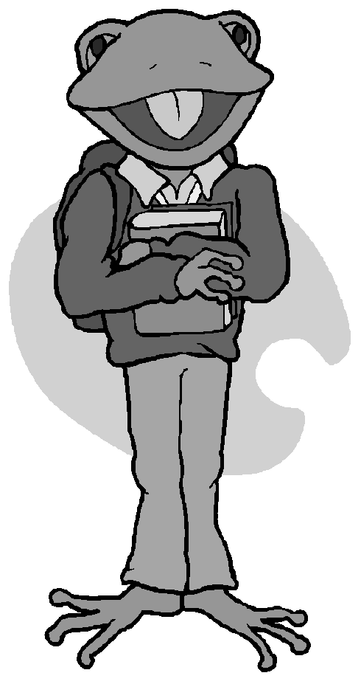
V olarak bilinen maskeli bir adam, geleceğin totaliter rejimle yönetilen İngiltere’sinde korkuyla sindirilmiş halkına egemenliği geri verebilmek için şiddete başvuran biridir. V İngiltere halkını, kendisiyle Guy Fawkes günü olan 5 Kasım’da Parlamento’nun çevresinde buluşmaya davet eder.
1. Yukarıdaki metinde adı geçen “V” için aşağıdakilerden hangisi söylenemez?
A) Toplumsal iyileşme için uğraşmaktadır.
B) Gizemli bir yapısı vardır.
C) Hedefleri için şiddet kullanabilmektedir.
D) İngiltere’nin küçük bir kasabasında yaşamaktadır.

2. Yukarıdaki metinde “korkuyla sindirilmiş” sözü ile anlatılmak istenen hangisidir?
A) Baskı ile boyun eğmek zorunda bırakılmış.
B) Baskı ile ülkeden sınır dışı edilmiş.
C) Halk rahatlık içinde yaşamaktadır.
D) Şehre eşkıyalar inmiş ve halka zulmetmiştir.

3. Aşağıdakilerden hangisinde deyim uygun olarak kullanılmamıştır?
A) Arkadaşına yaptığından sonra gözümden düştü.
B) Babasını birden görünce sevindi ve etekleri tutuştu.
C) Gazetedeki haberi görünce küplere bindi.
D) Ödevimi yapmazsam akşam canımı okur.

Romanın pek çok türü var. Ancak ben en çok polisiye severim. Çünkü polisiye diğer türler gibi sıradan değildir ve insanı romanın diğer türlerine nazaran çok daha fazla hayrette bırakır.

4. Yukarıda metinde aşağıdaki düşünceyi geliştirme yollarından hangisi kullanılmıştır?

A) Karşılaştırma B) Tanık Gösterme
C) Tanımlama D) Sayısal Verilerden Yararlanma

5. “Bir elin nesi var; iki elin sesi var.” atasözü ile aşağıdakilerden hangisi arasında bir paralellik vardır.

A) Sekiz günlük yaşam için dokuz günlük azık gerek.
B) Yarım elma, gönül alma.
C) Baş başa vermeyince , taş yerinden oynamaz.
D) Her şeyin yenisi, dostun eskisi.

6. Cümlelerin hangisinde zaman kayması yoktur?
Diğer Sayfaya Geçiniz...

A) Babası geçen sene ölüyor.
B) Bizi içeriye attırmak için ant içmiş.
C) Kızma hemen, yarın yapar.
D) Bunları II. Murat yaptırmış olacak.

7. Aşağıdaki cümlelerin hangisinde zaman kayması vardır?

A) Gelmeme nedenini sana söyledi mi?
B) Yarın Adapazarı'na nasıl gideceğiz?
C) Her gün aynı saatte yola çıkıyor mu?
D) Nereye gideceğini biliyor musun?

8. "Aşağı" kelimesi hangi cümlede zarf olarak kullanılmıştır?
- Aşağı kattan çok gürültü geliyor.
- Aşağısı çok karanlık.
- Aşağı bak, neler gördüğünü anlat.
- Aşağıya doğru gidiyordu.
9. Aşağıdaki cümlelerin hangisinin sonuna farklı bir işaret getirilmelidir?
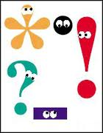
A) Sen ki beni yerden yere vuran
B) Sen ki geceler boyu hasretiyle yakan
C) Sen ki güleri kapısına serdirten
D) Sen ki vicdansız birisiydin beni ağlatan

10. Aşağıdakilerden hangisi farklı bir yolla oluşturulmuş birleşik fiil vardır?
A) Beni affedecek misin?
B) Benim bu sorunuma bir bakıver.
C) Beni kendine mahkum etti.
D) Viran eyledik bağı bahçeyi.
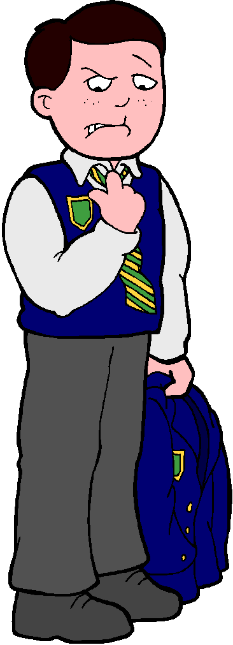
11. Aşağıda altı çizili kelimelerden hangisi basit bir fiildir?
A) Gelseydin B) Başlayıverdi
C) Hapsolmuştuk D) Yapabilirdik

12. Aşağıda cümlelerde nokta (.) yanlış kullanılmıştır?

A) Saat 9.30’da ders varmış.
B) Sınavda 1. olmuş.
C) Prof. Doç. Dr. Ahmet Ünal okula geç geldi.
D) T.B.M.M çalışmalarını sonlandırmak üzere.

13. Aşağıdaki cümlelerin hangisinde altı çizili sözcük yanlış yazılmıştır?
A) Bir takım yeni elbise aldım.
B) Kahvede işi gücü yok yüzbir oynar.
C) Beştaş oynamayı çok severdim.
D) Bir takım olaylar beni üzüyor.

14. Aşağıda bulunan altı çizili fiillerden hangisi durum fiilidir?
A) Yılanı gören at birden şaha kalktı.
B) Bu yaz yurtdışına çıkmayı düşünüyorum.
C) El sözüne kanıp da yuvanı yıkma.
D) Adam hızlı hızlı buraya geliyor.

Elif, bütün bu güzel çiçek kokuları içinde, bu parlak ve yakıcı güneşin altında, bundan sonra öteki insanlar gibi yaşayabileceğini düşünüyordu.

15. Yukarıdaki paragrafta aşağıdaki duyulardan hangisi ile ilgili bir ayrıntı yoktur?
“Bu dünya hepimizin… Yaşanılacak başka bir dünya da yok! Kirliliğe karşı hep birlikte bir çaba gösterilmezse, gelecek kuşaklar canlı çiçekler yerine plastik çiçeklerle avunacaklar; çiçeği saksıda, ormanı tabloda seyretme talihsizliğini yaşayacaklar.”

A) Görme B) Tatma
C) Dokunma D) Koklama

16. Aşağıdaki cümlelerin hangisinde eylemi niteleyen sözcük kullanılmıştır?
- Eski merdivenleri çıktı.
- Sabah dağdan aşağı inmiş.
- Bu kadar para bize yeter.
- Ali, eşyalarını toplamış.
17. Aşağıdaki cümlelerin hangisinde
amaç-sonuç ilişkisi vardır?
A)İyi bir iş bulmak için İstanbul’a gittim.
B)Yağmurların başlamasıyla çiftçiler rahatladı.
C)Yaptıklarının yanlışlığını anladığından özür diledi.
D)Teyzesinden para istediği için annesi oğluna çok kızmış.

18. Aşağıdakilerden hangisinde dilek kipi vardır?
A)Dün onu ziyarete gittim.
B) Annem bu saatte işten dönmüş olmalı.
C)Tatilde Antalya’ya gideceğiz.
D) Çocuklar törende uslu durmuşlar.
19. Aşağıdaki atasözlerinin hangisinde fiil emir kipinde çekimlenmiştir?
A)Damlaya damlaya göl olur.
B)İşleyen demir ışıldar.
C)Bugünün işini yarına bırakma.
D)Kuru laf karın doyurmaz.

Eee! Ne yapalım? Fikir adamıyım, bilim adamıyım ben; derin derin düşüncelerimden çıkıp da süslenmeye, dış güzelliklerle uğraşmaya ayıracak vaktim mi var benim? Okuyup okuyup da içimi bezeyeyim, kafamı donatayım, yeter bana.
20. Yukarı örneklendirilen metnin türü aşağıdakilerden hangisi olabilir?
A) Söyleşi B) Makale
C) Masal D) Destan

21. Aşağıdaki sözcüklerden hangisinin yazımı yanlıştır?
A) Buzdolabı B) Hanımeli
C) İlkokul D) Hiç birşey

22. Aşağıdaki fiillerden hangisinin oluş bildirir?
A) Geldi. B) Paslandı.
C) Kırdı. D) Tuttu.

23. Aşağıdaki sözcüklerden hangisi hep yapılan bir olaya işaret eder?
A) Geldi. B) Gelecek.
C) Gelir. D) Gelmiş.

24. Aşağıdaki sözcüklerden hangisi istek kipinin 2. tekil kişisi ile çekimlenmiştir?
A) Gelmelisin. B) Gelsen.
C) Gelesin. D) Gel.

25. Aşağıdaki fiillerden hangisi sürerlik bildirmemektedir?

A) Sen gidedur. B) Alışılagelmiş bir gelenek.
C) Adam bakakaldı. D) Şu işi yapıver.

…./…./.2018
Sınav Bitti. Kontrol ediniz.

